НЕПРЕРЫВНЫЙ ОПТИЧЕСКИЙ РАЗРЯД, ПОДДЕРЖИВАЕМЫЙ ЛАЗЕРАМИ РАЗЛИЧНЫХ ЧАСТОТНЫХ ДИАПАЗОНОВ, И ЕГО ПРИМЕНЕНИЕ В ПЛАЗМЕННЫХ ТЕХНОЛОГИЯХ
Зимаков В.П., Кузнецов В.А., Соловьев Н.Г., Шемякин А.Н., Якимов М.Ю.
Институт проблем механики им. А.Ю.Ишлинского РАН
Российская Федерация, Москва, 119526, пр-кт Вернадского, д.101, к.1

Непрерывный оптический разряд (НОР), в котором плотная плазма поддерживается за счет поглощения излучения непрерывного лазера достаточной мощности – практически единственный на сегодняшний день лабораторный метод безэлектродной непрерывной генерации термодинамически равновесной плазмы с температурой 20-25 кК при атмосферном и повышенном давлении. Явление НОР было предсказано теоретически и впервые получено экспериментально в ИПМех РАН в 1969-1970 гг. [1, 2]. С тех пор проводятся теоретические и экспериментальные исследования НОР, оригинальные результаты которых и обзоры можно найти в [3-9].
С применением НОР открываются новые возможности для лабораторного моделирования воздействия на материалы высокоэнтальпийных газовых потоков [6], высокоэнергетичных пучков нейтральных атомов [13-14], интенсивного коротковолнового ультрафиолетового излучения. Также НОР может использоваться как источник диссоциированных и возбужденных атомов для химических технологий [9], для нагрева рабочего газа до высоких температур в плазмотроне, лазерном ракетном двигателе [7] и т.п. Чистая плазма НОР идеальна для проведения эмиссионного спектрального анализа [16]. С помощью НОР можно исследовать характеристики процессов излучения и поглощения при высокой температуре в широком диапазоне длин волн, что важно для разработки и верификации численных расчетов в задачах высокотемпературной газодинамики [6].
С тех пор, как НОР был впервые получен в ИПМех РАН с помощью СО₂-лазера (λ = 10,6 мкм), по мере совершенствования техники мощных лазеров появлялись технические возможности для осуществления НОР при различной мощности лазерного излучения, в различных газах, при различных давлениях. Были экспериментально определены основные характеристики и свойства НОР, развиты методы диагностики плазмы НОР, созданы теоретические модели для расчета характеристик НОР.
С развитием техники твердотельных лазеров, в том числе полупроводниковых, а также иттербиевых волоконных и дисковых с диодной накачкой, появилась возможность поддержания НОР излучением различных длин волн в диапазоне от 0,9 до 1,1 мкм. В то время как на длине волны 10,6 мкм поглощение лазерного излучения происходит главным образом за счет свободно-свободных процессов, эффективное сечение которых пропорционально квадрату длины волны, поглощение лазерного излучения в ближней инфракрасной области спектра носит сложный характер и зависит также от наличия сильных спектральных линий атомов. Последнее обстоятельство обусловливает саму возможность поддержания НОР излучением в области 1 мкм при доступном уровне мощности лазерного излучения. В статье представлены также полученные впервые оригинальные результаты исследования НОР, поддерживаемого волоконным иттербиевым лазером на длине волны 1,07 мкм.
Прогресс в области непрерывных оптических разрядов напрямую связан с развитием лазеров и в настоящее время вступил в такую стадию, что если еще несколько лет назад для реализации НОР требовалась хорошо оснащенная лаборатория с квалифицированным персоналом, доступная далеко не всем организациям, то теперь автоматизированное оборудование для поддержания НОР, пусть еще довольно дорогое, вполне умещается в ящике письменного стола. В последнем случае речь идет пока о единичном приборе, использующем явление НОР – источнике широкополосного непрерывного излучения высокой яркости, так называемом LDLS (Laser Driven Light Source) [17].
Состав плазмы НОР близок к термически равновесному. При разогреве лазерным излучением происходит почти полная термическая диссоциация и ионизация газа. Поглощение лазерного излучения происходит за счет процесса, обратного тормозному излучению. Отвод тепла осуществляется за счет теплопроводности, оптического и теплового излучения плазмы. Устойчивость НОР как плазменного образования определяется условиями энергетического баланса. Для спектра оптического излучения плазмы НОР характерен интенсивный континуум в видимой и ультрафиолетовой областях спектра (Рис. 3). Удаленность от стенок, отсутствие электродов и других источников примесей, а также высокая температура делают НОР удобным объектом для спектроскопии, проверки теоретических моделей лучистого теплообмена, а также для применения в качестве генератора плазмы для лабораторного моделирования воздействия интенсивных лучистых и плазменных потоков.
На Рис. 1 схематически изображены некоторые варианты применения НОР для получения интенсивных потоков излучения, плазмы, атомарных пучков и высокоэнтальпийных газовых потоков.
Возможность применения НОР в качестве источника ультрафиолетового излучения высокой яркости (Рис. 1, а) вытекает из данных Рис. 3. В камере типа изображенной на Рис. 1, а) коротковолновая граница будет определяться потенциалом ионизации инертного газа, которым заполнена камера, и характеристиками пропускания окна, через которое излучение выпускается в вакуумный объем для имитации условий космического пространства, и может быть на уровне 100-120 нм. Как видно из Рис. 3, спектр оптического разряда имеет интенсивный континуум в области вакуумного ультрафиолета, что позволит сократить время необходимой экспозиции при проведении испытаний.

а) 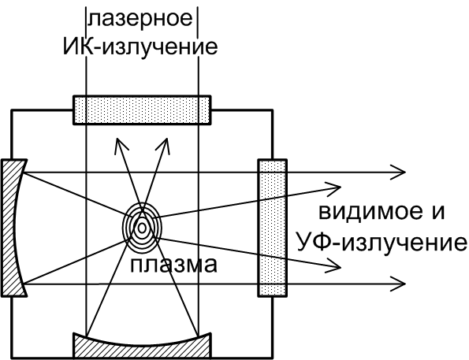 | 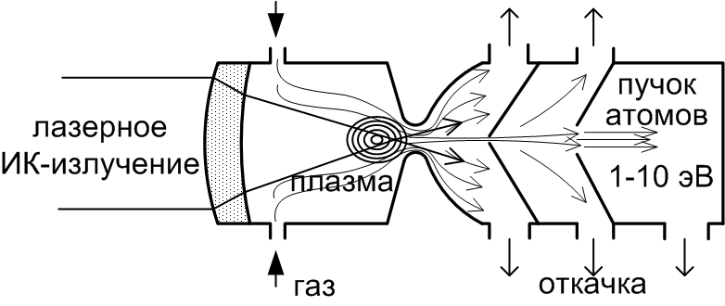  в)
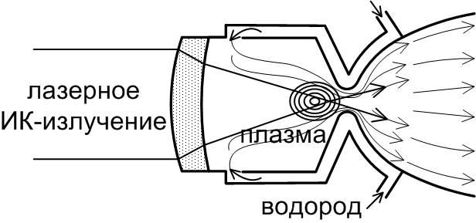  б) | 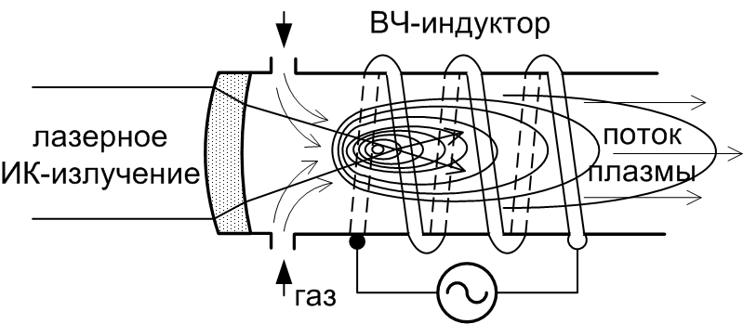г)
Рис. 1. Применения НОР для получения интенсивных потоков излучения, плазмы, атомарных пучков и высокоэнтальпийных газовых потоков: а) источник излучения высокой яркости; б) лазерно-плазменный реактивный двигатель; в) установка для создания пучков атомов с высокой кинетической энергией; г) комбинированный НОР-ВЧИ плазмотрон.

На Рис. 1, б) изображена схема лазерного ракетного двигателя, подобного обсуждаемому в [7]. В камеру, в которой горит оптический разряд в сфокусированном входной линзой луче мощного лазера, подается рабочее тело с малым атомарным весом для увеличения удельного импульса. Температура плазмы разряда, поглощающей лазерное излучение, достигает 20 тыс. ⁰К, она сильно излучает и нагревает стенки разрядной камеры, которые охлаждаются протекающим за стенками рабочим телом. При этом подогретое рабочее тело возвращает излученное разрядом тепло в разрядную камеру. Положение плазмы относительно критического сечения сопла выбирается таким образом, чтобы нагрев газа, проходящего через разрядную камеру, был максимальным с учетом стойкости материала стенок критического сечения сопла. При этом реально достичь температуры газа более 5 тыс. ⁰К, что обеспечит удельный импульс до 1000-1500 с. Фантастичным этот проект делает отсутствие непрерывных инфракрасных лазеров мощностью 1-10 МВт, а также материалов, способных без потерь и искажения пропускать и фокусировать столь мощное излучение. Однако, эти трудности не являются принципиальными, и со временем, вероятно, будут преодолены.
На Рис. 1, в) изображена схема, внешне похожая на описанный лазерный ракетный двигатель, но используемая не для создания тяги, а для получения пучков нейтральных атомов с энергией до 10 эВ в лабораторных испытаниях [13,14]. Пучок атомов с высокой кинетической энергией выделяется из расширяющейся в сопле струи рядом диафрагм с промежуточными ступенями дифференциальной откачки. Скорость атомов в пучке максимальна при использовании в качестве плазмообразующего газа гелия и может достигать 8 км/с и более. Более тяжелые атомы можно использовать в виде добавки к гелию: при расширении в сопле быстро движущиеся атомы гелия увлекают за собой более тяжелые и медленные атомы и ускоряют их до сопоставимой скорости.
От других способов безэлектродной генерации плазмы НОР выгодно отличается благоприятными условиями его реализации при повышенном давлении (от одной до нескольких десятков атмосфер). Благодаря этому свойству НОР можно использовать для стабилизации горения и управления плазмой, например, индукционного ВЧ-разряда в условиях повышенного давления, или когда чисто индукционный ВЧ-разряд горит нестабильно (Рис. 1, г). Такой комбинированный разряд при сохранении всех полезных свойств оптического разряда позволяет решить проблему КПД оптического плазмотрона, определяемого, в свою очередь, КПД генерации лазерного излучения, обычно не превышающем 15%. Применение похожих комбинированных разрядов обсуждалось в [15] в отношении плазмохимической технологии конверсии гексафторида урана, однако НОР в работах [15] не использовался. Разряд, показанный на Рис. 1, г), может использоваться для создания потоков плазмы в аналогичных и других химико-технологических процессах.
Среди других возможных применений НОР следует упомянуть возможность конверсии лазерного излучения в электричество путем термоэлектрического преобразования тепловой энергии, выделяющейся в НОР [8].
В настоящее время происходит бурное развитие промышленных технологий твердотельных лазеров. По уровню выходной мощности, качеству излучения и КПД уже даже серийно выпускаемые модели приблизились, а во многом даже превзошли газовые лазеры, широкое применение которых в промышленности началось намного раньше. Ярким примером бурно развивающегося технологического направления твердотельных лазеров выступают волоконные иттербиевые лазеры, генерирующие мощное непрерывное или импульсно-периодическое излучение на длине волны 1,07 мкм [18]. В настоящее время уже доступны непрерывные волоконные лазеры с непрерывной мощностью в десятки киловатт, одномодовые лазеры с дифракционным качеством излучения мощностью в несколько киловатт, причем полный КПД («от розетки») этих лазеров достигает 20% для одномодовых и 30% для работающих в режиме смешанной моды низкого порядка.
По этой причине интересно выяснить принципиальную возможность использования твердотельных лазеров для поддержания НОР. До последнего времени считалось обоснованным мнение, что лазеры с длиной волны около 1 мкм вообще не подходят для поддержания НОР, поскольку коэффициенты поглощения в плазме на длине волны около 1 мкм, если рассматривать в качестве основных механизмов поглощения процесс, обратный тормозному излучению, и фотоионизацию, должны быть на два порядка ниже соответствующих коэффициентов для 10,6 мкм [27]. Эти рассуждения подтверждались экспериментальными данными, полученными при реализации так называемых волн светового горения в луче мощных импульсных лазеров на неодимовом стекле (энергия в импульсе до 1 кДж, длительность импульса – миллисекунды) в воздухе при атмосферном давлении [28]. Коэффициенты поглощения излучения с длиной волны 1,06 мкм лазерной плазмой в этих экспериментах были примерно в 200 раз ниже соответствующих величин, полученных с СО₂-лазерами на длине волны 10,6 мкм в аналогичных условиях
Эксперимент по поддержанию НОР излучением волоконного иттербиевого лазера предполагалось провести в ксеноне при повышенном давлении. Ксенон характеризуется низкой теплопроводностью и невысоким потенциалом ионизации, что благоприятно для поддержания НОР. Порог поддержания НОР лазерным излучением с длиной волны λ = 1,07 мкм в ксеноне (Xe) при давлении p = 15 бар можно оценить из простых соображений энергетического баланса, аналогично тому, как это сделано в [19]. Расчетные данные о коэффициенте поглощения лазерного излучения в непрерывном спектре можно найти в [22-24]. В соответствии с этими данными пороговая мощность поддержания НОР в ксеноне при давлении p = 15 бар на длине волны λ = 1,07 мкм составляет P_{t} ≈ 550 Вт. В работе [25] приведены полученные экспериментально данные о поглощении излучения в линии с центром λ = 1,053 мкм в условиях, близких к условиям НОР в Xe. С этими данными получаем оценку для порога поддержания НОР для поглощения в центре линии P_{t} ≈ 50 Вт.
Таким образом, итоговая оценка порога поддержания НОР в ксеноне излучением лазера на длине волны 1,07 мкм при давлении p = 15 бар приводит к значениям, различающимся более чем на порядок: P_{t} ≈ 50-550 Вт. Тем не менее, эти оценки позволили определить мощность лазера, необходимого для эксперимента.
Научных исследований, направленных на выяснение механизмов поглощения с целью определить условия поддержания НОР излучением с длиной волны в области 1,07 мкм, до сих пор никто, по-видимому, серьезно не вел. Некоторые сведения, свидетельствующие о возможности поддержания НОР лазером на длине волны 1,09 мкм были приведены в [17]. Тем не менее, проведение подобных исследований имеет решающее значение для выяснения реальных перспектив лазеров ближнего ИК-диапазона в такой многообещающей области, как поддержание и генерация плотной плазмы.
Методика проведения эксперимента была разработана в лаборатории лазерных разрядов ИПМех РАН. Лабораторный стенд был смонтирован специалистами ИПМех РАН в лаборатории ООО НТО «ИРЭ-Полюс». Для эксперимента применялся волоконный иттербиевый лазер ЛС-1. Максимальная мощность лазера 1 кВт в непрерывном режиме, параметры излучения М² = 4,9, ширина полосы генерации от 2 до 5 нм (растет с мощностью) с центром 1,07 мкм.
Стабильную плазму НОР удалось получить в ксеноне при давлении 15 атм при мощности подводимого к плазме лазерного излучения от 50 до 200 Вт.
Зажигание плазмы НОР произошло от плазмы канала дугового разряда при превышении пороговой мощности лазерного излучения. Минимальная пороговая мощность лазерного излучения, необходимая для зажигания и поддержания НОР, оказалась около 50 Вт. Максимальная мощность определялась возможностями колбы лампы и была ограничена соображениями безопасности.
Плазма НОР располагалась в сходящейся части сфокусированного лазерного луча, будучи смещенной на 0,3-1 мм от точки фокуса в сторону лазера (Рис. 2). Форма плазмы соответствовала конической форме поддерживающего ее луча, при этом диаметр плазмы был несколько больше диаметра луча в соответствующем сечении.
Размер плазмы, определенный по фотографиям, сделанным через плотный нейтральный светофильтр, были следующие. В диапазоне подводимой к плазме мощности излучения от 55 до 185 Вт длина плазмы при увеличении мощности возрастала от 0,6 мм до 1,2 мм, а ее максимальный диаметр от 0,23 мм до 0,42 мм. При этом диаметр луча в самом большом его сечении, занятом плазмой, менялся от 0,1 до 0,3 мм.
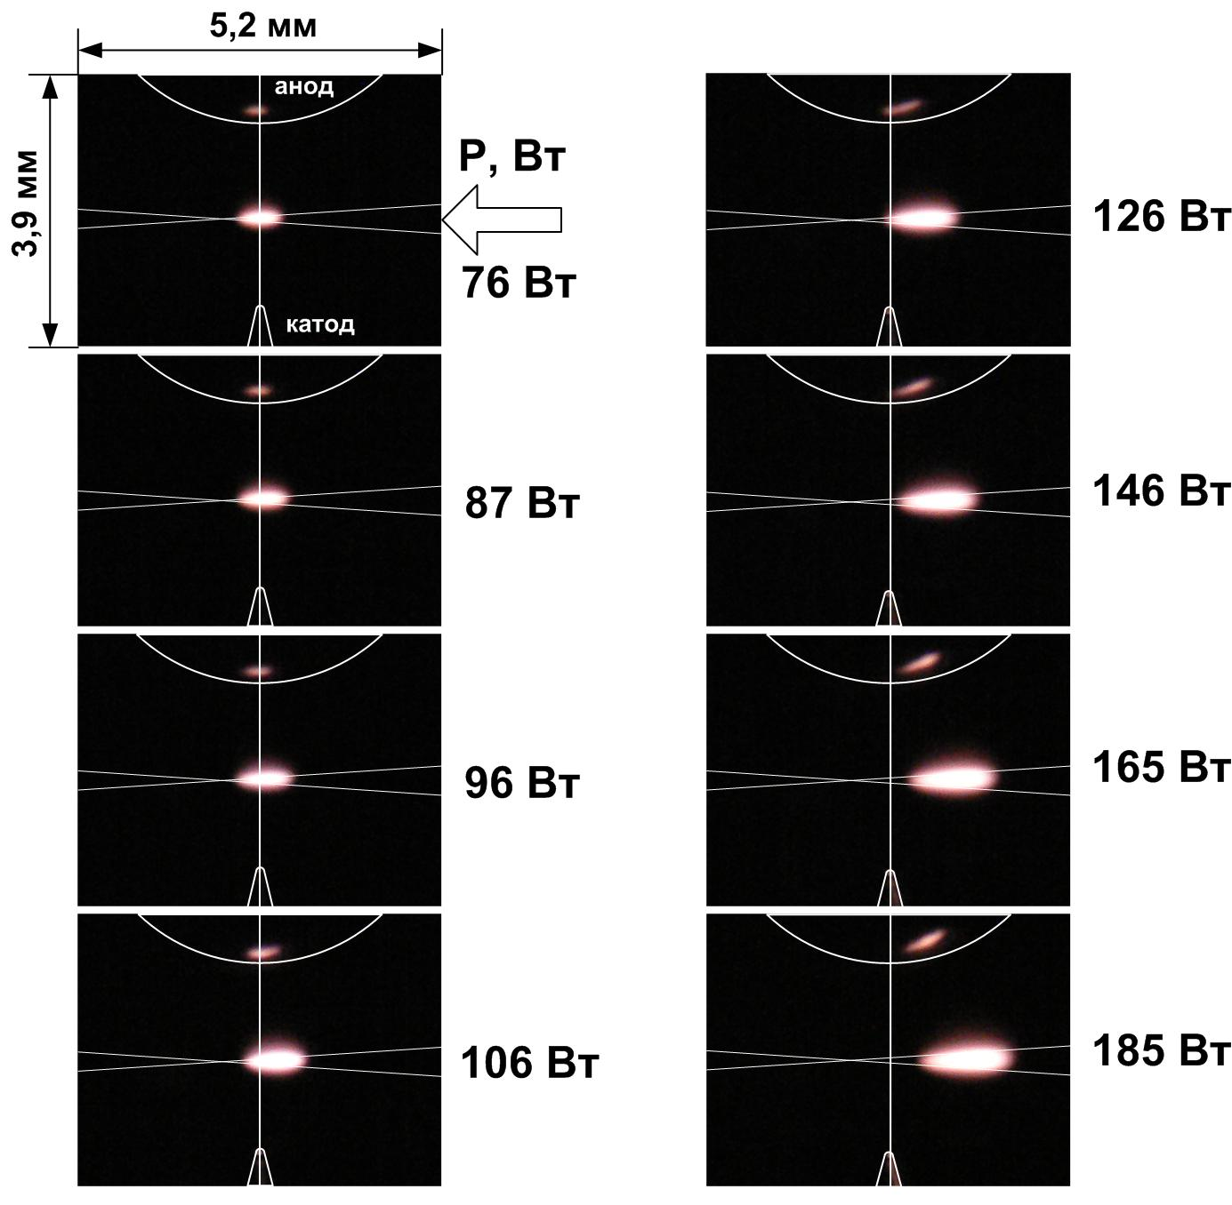

Рис. 2. Внешний вид, положение и размеры плазмы НОР, поддерживаемой излучением непрерывного иттербиевого волоконного лазера ЛС-1, в ксеноне под давлением ∼ 15 атм при мощности лазерного излучения, подводимого к разряду справа налево, от 76 до 185 Вт. Блики выше и ниже плазмы разряда представляют собой отражение излучения разряда от верхнего и нижнего электродов. На каждом кадре показана граница луча и электродов. Фото сделаны через светофильтр с ослаблением света примерно в 10⁵ раз.

Доля поглощенной плазмой лазерной мощности возрастала при увеличении подводимой к плазме мощности, проявляя тенденцию к насыщению на уровне несколько меньше 30%.
Средний коэффициент поглощения лазерного излучения плазмой, определенный на основании измерений длины плазмы, составил примерно 3,2 см⁻¹, причем уменьшался при увеличении подводимой мощности от 3,5-3,6 см⁻¹ до 2,7-2,8 см⁻¹.
Средняя плотность энерговыделения в плазме, подсчитанная из расчета, что энерговыделение происходит только в зоне, занятой одновременно сильно излучающей плазмой и лазерным излучением, составляет до 3 МВт/см³.
Энергетический баланс плазмы, т.е. каналы отвода энергии от плазмы, оценивались на основании абсолютных измерений спектральной освещенности, создаваемой плазмой НОР, в сравнении со спектральной освещенностью, создаваемой стандартной дуговой ксеноновой лампой соответствующей мощности.
Оказалось, что доля излучаемой в спектральном диапазоне от 200 до 1100 нм энергии составляет в изученных экспериментальных условиях от 50 до 60% от всей поглощенной мощности. Остальная доля энергии отводится конвекцией и теплопроводностью. По сравнению с излучением электрической дуги излучение НОР демонстрирует значительное увеличение интенсивности непрерывного спектра в ультрафиолетовой области (длины волн короче 400 нм), что свидетельствует о высокой температуре плазмы НОР.

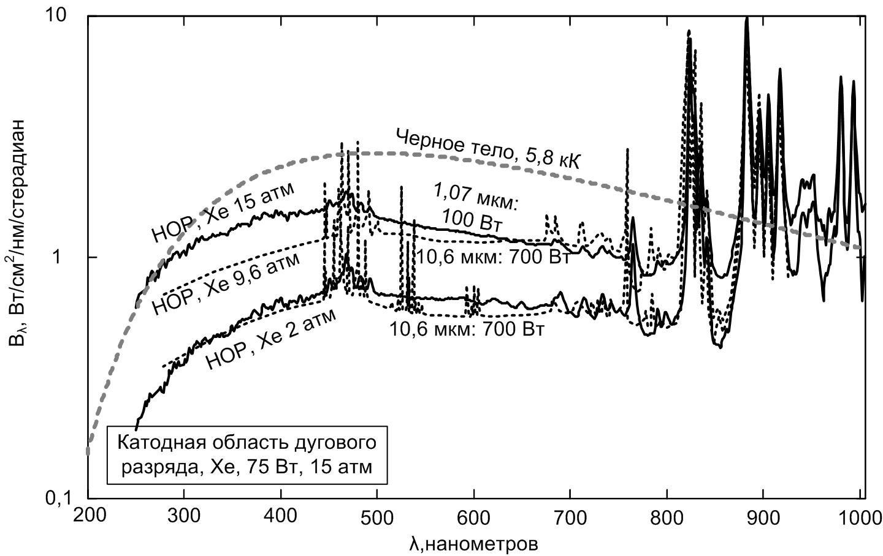
Рис. 3. Яркость плазмы непрерывного оптического разряда в ксеноне в сравнении с яркостью катодной области дугового разряда высокого давления (нижняя сплошная кривая). Приведены спектры НОР: вверху – полученного с помощью лазера с длиной волны 1,07 мкм, два спектра пунктиром получены [26] с помощью СО₂-лазера на длине волны 10,6 мкм. Спектры сравниваются с кривой спектральной яркости абсолютно черного тела при температуре 5800К, соответствующей поверхностной яркости Солнца.
На Рис. 3 проведено сравнение спектральной яркости плазмы НОР, полученной с лазером 1,07 мкм в Xe p ≈ 15 атм, с данными для НОР, полученными с лазером 10,6 мкм при давлении Xe 9,6 и 2 атм, а также с данными для катодной области стандартной короткодуговой ксеноновой лампы высокого давления (до 20 атм) OSRAM XBO 75 W. Данные для НОР с лазером 1,07 мкм получены в описываемом эксперименте. Яркость плазмы НОР растет по мере увеличения размеров НОР с мощностью лазерного излучения. Данные для лампы OSRAM XBO 75 W измерены в тех же условиях. Данные по спектрам НОР, полученным с использованием СО₂-лазера, были взяты из [26] и пересчитаны в единицы измерения, применяемые на Рис. 3. Видно, что НОР, полученный на длине волны 1,07 мкм, несмотря на значительно меньшую мощность лазера, обладает максимальной яркостью, особенно в ультрафиолетовом диапазоне, что говорит о высокой температуре плазмы.
Следует отметить, что практическое использование НОР в ксеноне, скорее всего, ограничится применениями в источниках излучения. Ксенон для первых опыта удобен потому, что из-за низкой теплопроводности и низкого потенциала ионизации порог поддержания НОР в ксеноне минимален.
Интерес с точки зрения других приложений представляют такие газы, как, например, аргон, который в силу своей доступности и относительной дешевизны может быть использован в плазмохимических реакторах, лазерных газодинамических устройствах (типа лазерного ракетного двигателя) и т.д. Порог поддержания НОР в аргоне, как можно ожидать, должен быть значительно (как минимум в несколько раз) выше, чем в ксеноне, но имея лазер мощностью 1-2 кВт и специальную разрядную камеру высокого давления можно с хорошими шансами на успех попытаться осуществить также разряд в аргоне.
По многим причинам особый интерес представляют молекулярные газы. В молекулярных газах из-за дополнительного теплоотвода, связанного с диссоциацией молекул, порог поддержания НОР особенно высок. Тем интереснее попытаться его осуществить с излучением с длиной волны в области 1 мкм. Порог поддержания НОР в молекулярных газах на длине волны СО₂-лазера составляет несколько киловатт при атмосферном давлении и несколько сотен ватт при повышенном до 10 бар.
В случае ксенона повышенного давления наблюдаемые высокие коэффициенты поглощения излучения с длиной волны 1,07 мкм не могут быть объяснены теми же механизмами (механизм, обратный тормозному излучению – свободно-свободные переходы), за счет которых поглощается излучение СО₂-лазера (10,6 мкм). В данном случае определяющую роль, судя по всему, играет поглощение с участием электронных уровней атома (связанно-связанные и связанно-свободные переходы).
Наличие у многих атомов энергетических уровней, обусловливающих спектральные линии излучения и поглощения в ближней ИК-области, а также принципиальная возможность перестройки частоты иттербиевого лазера в диапазоне 1-1,1 мкм, открывает широкие возможности для реализации НОР в различных газах и для расширения области применения НОР.
Полученные экспериментально спектральные характеристики плазмы НОР показывают, что спектральная яркость плазмы растет с увеличением давления газа. Важно, что в условиях повышенного давления и плотности заряженных частиц существенного повышения устойчивости плазмы, её температуры и яркости её излучения можно достичь, если иметь возможность изменения коэффициента поглощения лазерного излучения, что в условиях преобладающей роли поглощения с участием энергетических уровней атомов может быть относительно легко достигнуто путем выбора длины волны генерации лазера для настройки или, наоборот, отстройки от соответствующих резонансных частот поглощения.
Для выяснения реальных возможностей, открывающихся с применением современных высокоэффективных твердотельных лазеров ближнего ИК-диапазона для поддержания НОР, необходимы дальнейшие исследования.
Авторы выражают признательность сотрудникам НТО «ИРЭ-Полюс» (г. Фрязино, Московской области) В.М.Плотникову, Д.А.Ульянову, А.В.Доронкину и В.Ю.Миронову за предоставленную возможность и помощь в проведении экспериментов.
Работа выполнена при частичной финансовой поддержке РФФИ, проект №09-01-00082а.

ЛИТЕРАТУРА

- Райзер Ю.П. // Письма в ЖЭТФ 11 (1970) 195.
- Генералов Н.А., Зимаков В.П., Козлов Г.И., Масюков В.А., Райзер Ю.П. // Письма в ЖЭТФ 11 (1970) 447.
- Fowler M.C., Smith D.C. // Journal of Applied Physics 46 (1975)138.
- Герасименко М.В., Козлов Г.И., Кузнецов В.А. // Квантовая электроника 10 (1983) 709.
- Генералов Н.А., Захаров А.М., Косынкин В.Д., Якимов М.Ю. // Физика горения и взрыва 22 (1986) 91.
- Суржиков С.Т. Физическая механика газовых разрядов. М.: Изд-во МГТУ им. Н. Е. Баумана, 2006. 640 с.
- Keefer D.R. // In Laser-induced plasmas and applications. NY: Marcel Dekker, 1989. p. 169.
- Алексеева И.В., Будник А.П., Жеребцов В.А., Зродников А.В., Суржиков С.Т. // Письма в ЖТФ 25 (1999) 90.
- Большаков А.П. , Востриков В.Г. , Дубровский В.Ю. , Конов В.И. , Косырев Ф.К. , Наумов В.Г. , Ральченко В.Г. // Квантовая электроника 35 (2005) 385.
- Зимаков В.П., Кедров А.Ю., Кузнецов В.А., Соловьев Н.Г., Шемякин А.Н., Якимов М.Ю. // Оптика атмосферы и океана 21 (2008) 669.
- International standard ISO 11146-1:2005. Part 1: Stigmatic and simple astigmatic beams. 2005.
- Graham M.P., Weckman D.C. // Meas. Sci. Technology 6 (1995) 1492.
- Cross J.B., Cremers D.A. // Nucl. Instr. Meth. Phys. Res. B13 (1986) 658.
- Girard J.M., Lebehot A., Campargue R. // J. Phys. D: Appl. Phys. 26 (1993) 1382.
- Туманов Ю.Н. Плазменные и высокочастотные процессы получения и обработки материалов в ядерном топливном цикле: настоящее и будущее. М.: Физматлит, 2003. 760 с.
- Cremers D.A., Archuleta F.L., Martinez R.S. // Spectrochimica Acta. Part B, 40 (1985) 665
- D.K.Smith. Laser driven light source. US patent # 7,435,982. 2008.
- Мощные волоконные иттербиевые лазеры ООО НТО «ИРЭ-Полюс». Технические характеристики (http://www.ntoire-polus.ru/products_powerful.html)
- Райзер Ю.П. Лазерная искра и распространение разрядов. М.:Наука, 1974. 308 с.
- Flesch P. Light and light sources: High intensity discharge lamps. Berlin, Heidelberg: Springer-Verlag, 2006. 344 p.
- Райзер Ю.П. Физика газового разряда. 3-е издание. Долгопрудный: Изд. дом. Интеллект, 2009. 736 с.
- Биберман Л.М., Норман Г.Э. // Успехи физических наук 91(2) (1967) 193-246
- Янков В.В. // Оптика и спектроскопия 14(1) (1963) 29-34
- Gidalevich E., Goldsmith S., Boxman R.L. // Plasma Sources Sci. Technol., 13 (2004) 454–460
- Klein L. //Applied Optics 7(4) (1968) 677-685
- Г.И.Козлов. Получение непрерывного оптического разряда и исследование газодинамических и излучательных свойств его плазмы. Диссертация д.ф.-м.н. М:ИПМех РАН, 1977, 297 с., 132 ил.
- Райзер Ю.П. // Успехи физических наук 132(3) (1980) 549-581
- Буфетов И.А., Прохоров А.М., Федоров В.Б., Фомин В.К. // В кн. Медленное горение лазерной плазмы и оптические разряды. Труды ИОФАН. Том 10. М.: Наука, 1988. 3-74.

